

**Администрация**

**Святославского** **муниципального образования**

**Самойловского муниципального района Саратовской области**

ПОСТАНОВЛЕНИЕ № 13

от « 21 » февраля 2022 г. с. Святославка

**О внесении изменения в схемы размещения мест (площадок) накопления твердых коммунальных отходов на территории Святославского муниципального образования Самойловского муниципального района Саратовской области**

Руководствуясь Федеральным законом № 131-ФЗ от 06.10.2003 г. «Об общих принципах организации местного самоуправления в Российской Федерации», Федеральным законом № 89-ФЗ от 24.06.1998 г. «Об отходах производства и потребления», во исполнение полномочий по участию в организации деятельности по сбору (в том числе раздельному сбору) и транспортированию твердых коммунальных отходов, администрация Святославского муниципального образования Самойловского муниципального района Саратовской области

**ПОСТАНОВЛЯЕТ:**

1.Внести изменения в схему размещения мест (площадок) накопления

твердых коммунальных отходов на территории Святославского муниципального образования Самойловского муниципального района Саратовской области утверждённую администрацией Святославского муниципального образования постановлением № 54 от 23 мая 2019 года, добавив место накопления ТКО согласно Приложению № 1

2. Настоящее постановление обнародовать « 21 » февраля 2022 г. в специальных местах обнародования и разместить на официальном сайте администрации Святославского муниципального образования информационно - телекоммуникационной сети «Интернет».

3. Настоящее постановление вступает в силу со дня официального обнародования.

Глава Святославского

муниципального образования **А.М. Бескровный.**

Приложение №1 к постановлению

администрации Святославского муниципального образования

от « 21 » февраля 2022 г. № 13

**Схема размещения мест (площадок) накопления твердых коммунальных отходов на территории Святославского муниципального образования Самойловского муниципального района Саратовской области**

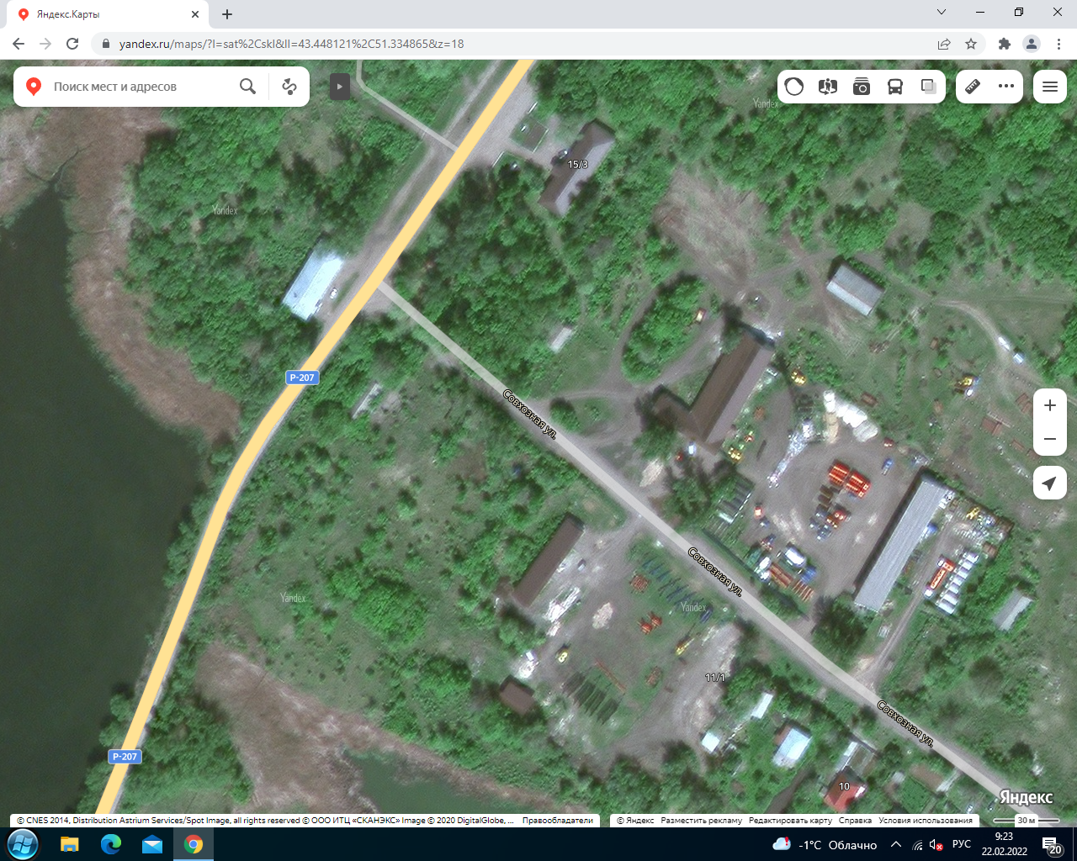

Площадка ТКО «Еланский